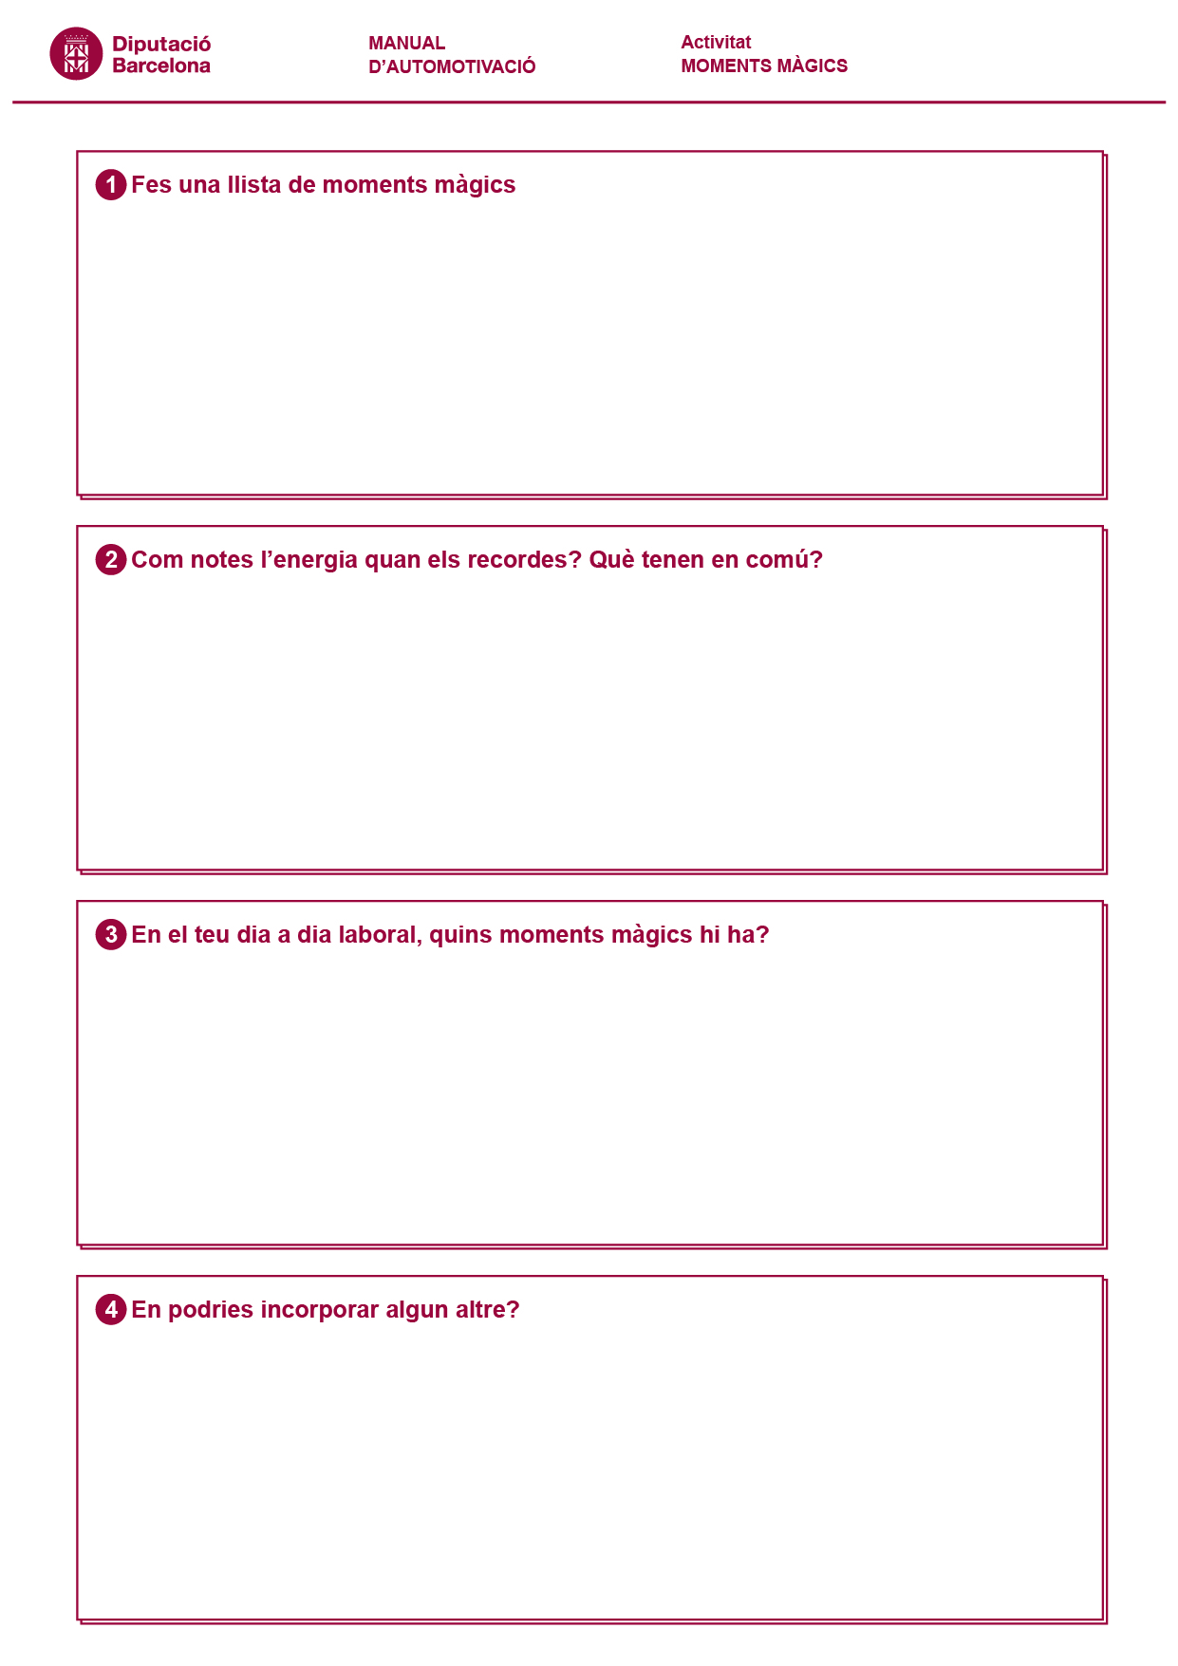

Escriu aquí…

Escriu aquí…

Escriu aquí…

Escriu aquí…

Escriu aquí...

Escriu aquí...